Тема недели: «О труде в саду и огороде»
27.04-30.04
- Поговорите с детьми о весне:
- Сейчас ранняя или поздняя весна?
- Какие весенние месяцы вы знаете? Назовите их по порядку.
- Назовите 1-й месяц весны, 3-й месяц.
- Какой месяц находится между мартом и маем?
- Какой месяц впереди апреля? Мая?
- Вспомните, как весна начиналась.
(Стало ярче светить солнышко, день стал длиннее)
- Что стало с деревьями?
(На деревьях набухли почки, стали распускаться листочки.)
Весной природа оживает и происходит много разных явлений.
- Какие ещё изменения произошли весной в природе?
(Появляется свежая молодая травка. Прилетели птицы из тёплых стран и стали вить гнёзда. Проснулись звери после зимней спячки. Выползают насекомые. Весной люди сажают рассаду, а в конце весны её высаживают на грядки).
- Какие ещё работы выполняют люди весной в саду и в огороде?
(Убирают прошлогодние лтстья; вскапывают землю; сажают семена, саженцы, рассаду; белят стволы деревьев, чтобы защитить их от насекомых-паразитов; подрезают кусты, чтобы обеспечить деревьям и кустарникам достаточное количество света и тепла).

- Составление рассказа по картинке:
Для того, чтобы составить рассказ надо разобраться, что изображено на картинке, и ответить на вопросы:
- Где происходит действие картинки?
- Какое время года изображено? Почему вы так решили?
- Кого вы видите на картинке?

- Что делают дети? (Мальчик в красном пиджаке строит парник, девочка в желтой кофте рыхлит землю граблями и т.д.)
- Для чего надо это делать?
-Что происходит за забором и зачем? (Трактора распахивают землю для посадки зерна)
- Рассмотрите деревья. Почему у них белые стволы? (Стволы деревьев белят для того, чтобы защитить их от насекомых-паразитов).
- Как можно назвать рассказ?
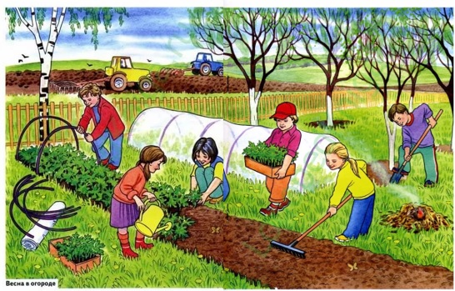
А теперь надо собрать все ответы детей в один рассказ.

- Пословицы о весеннем труде.

- Кто весной не пролежит, целый год будет сыт.
- Весенний день год кормит.
- Весна – наши отец и мать, кто не посеет, не будет и собирать.
- Потрудись весной – сытым будешь зимой.

- Дидактические игры по теме:
Игра с мячом « И я буду» (договори предложение до конца по образцу)

Мама моет, и я буду мыть.
Брат копает, и я буду копать.
Папа пилит, и я буду пилить.
Галя поливает, и я
Витя убирает, и я…
Надя сгребает, и я…
Вова рубит, и я…
Бабушка сажает, и я …
Таня сеет, и я …
Ваня белит, и я…
Павел обрезает, и я…

Игра «Для чего нужны…»
Лопата нужна, чтобы…(капать землю).
Трактор нужен, чтобы… (вспахивать поле).
Комбайн нужен, чтобы… (убирать зерно).
Коса нужна, чтобы… (косить сено).
Грабли нужны, чтобы… (рыхлить землю).
Лейка нужна, чтобы… (поливать растения).

Игра «Назови словечко».

Зачитайте детям загадки – складки о профессиях, дети отгадывают слова по смыслу:
Под весенний птичий свист
Пашет землю….(тракторист).
Груши, яблони, крыжовник
Посадил весной (садовник).
Чтоб амбар нам был с зерном,
Нужен в поле (агроном).

Игра «Четвертый лишний»
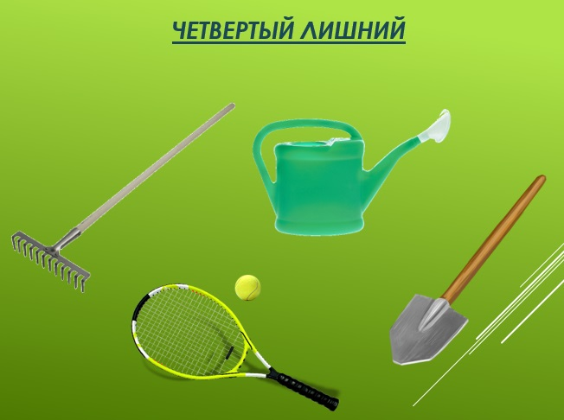

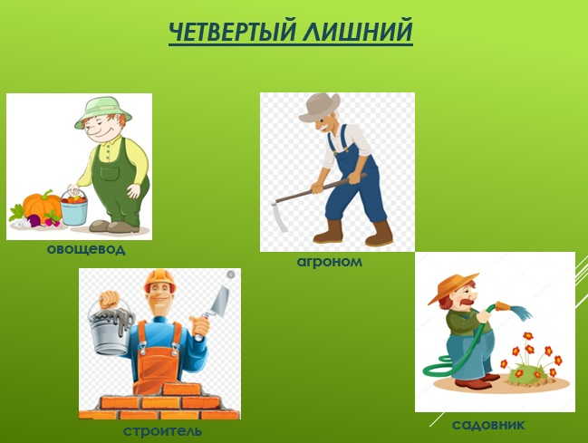
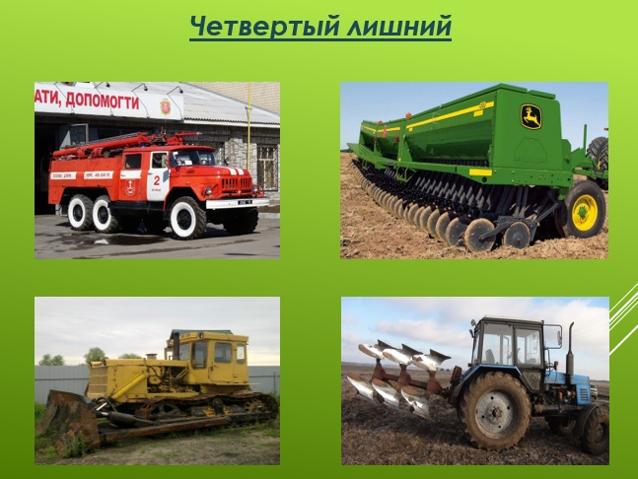

- Упражнение на координацию речи с движениями.

Мы лопатки взяли,
Грядки раскопали: раз-два, раз-два! (ребенок имитирует действия лопатой)
Грабли в руки взяли,
Грядки причесали: Раз-два, раз-два! (ребенок имитирует действия граблями)
Семена рядами
В землю мы бросали: Раз-два, раз-два!
Раз-два, раз-два! (Ребенок имитирует разбрасывание семян)

- Выучите стихотворение:

Весенние заботы
Галина Соренкова
Жук жужжал всем: - Жу-жу-жу,
Важных дел не нахожу.
От работы он устал,
Целый день сидел, дремал.
Червячок в земле копался,
Быстро в почву зарывался.
- Рою я подземный ход,
Разрыхляю огород, -
Объявил в округе всем
И в земле исчез совсем.
Муравей нашёл бревно,
Он искал его давно.
Всё в хозяйстве пригодится.
Любит муравей трудиться.
На лугу пчела летала,
Мёда там нашла немало.
И не нужно никаких
Ей на свете дел других.
А Никита огород
Целый день копал и вот,
Будут там расти на грядке:
Лук, морковь, свекла - в порядке
Будут все его дела.
В гости к нам весна пришла.
Каждый должен сам решить
Как весенний день прожить.

- Формирование элементарных математических представлений

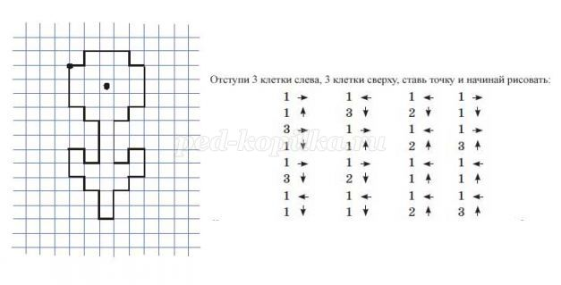
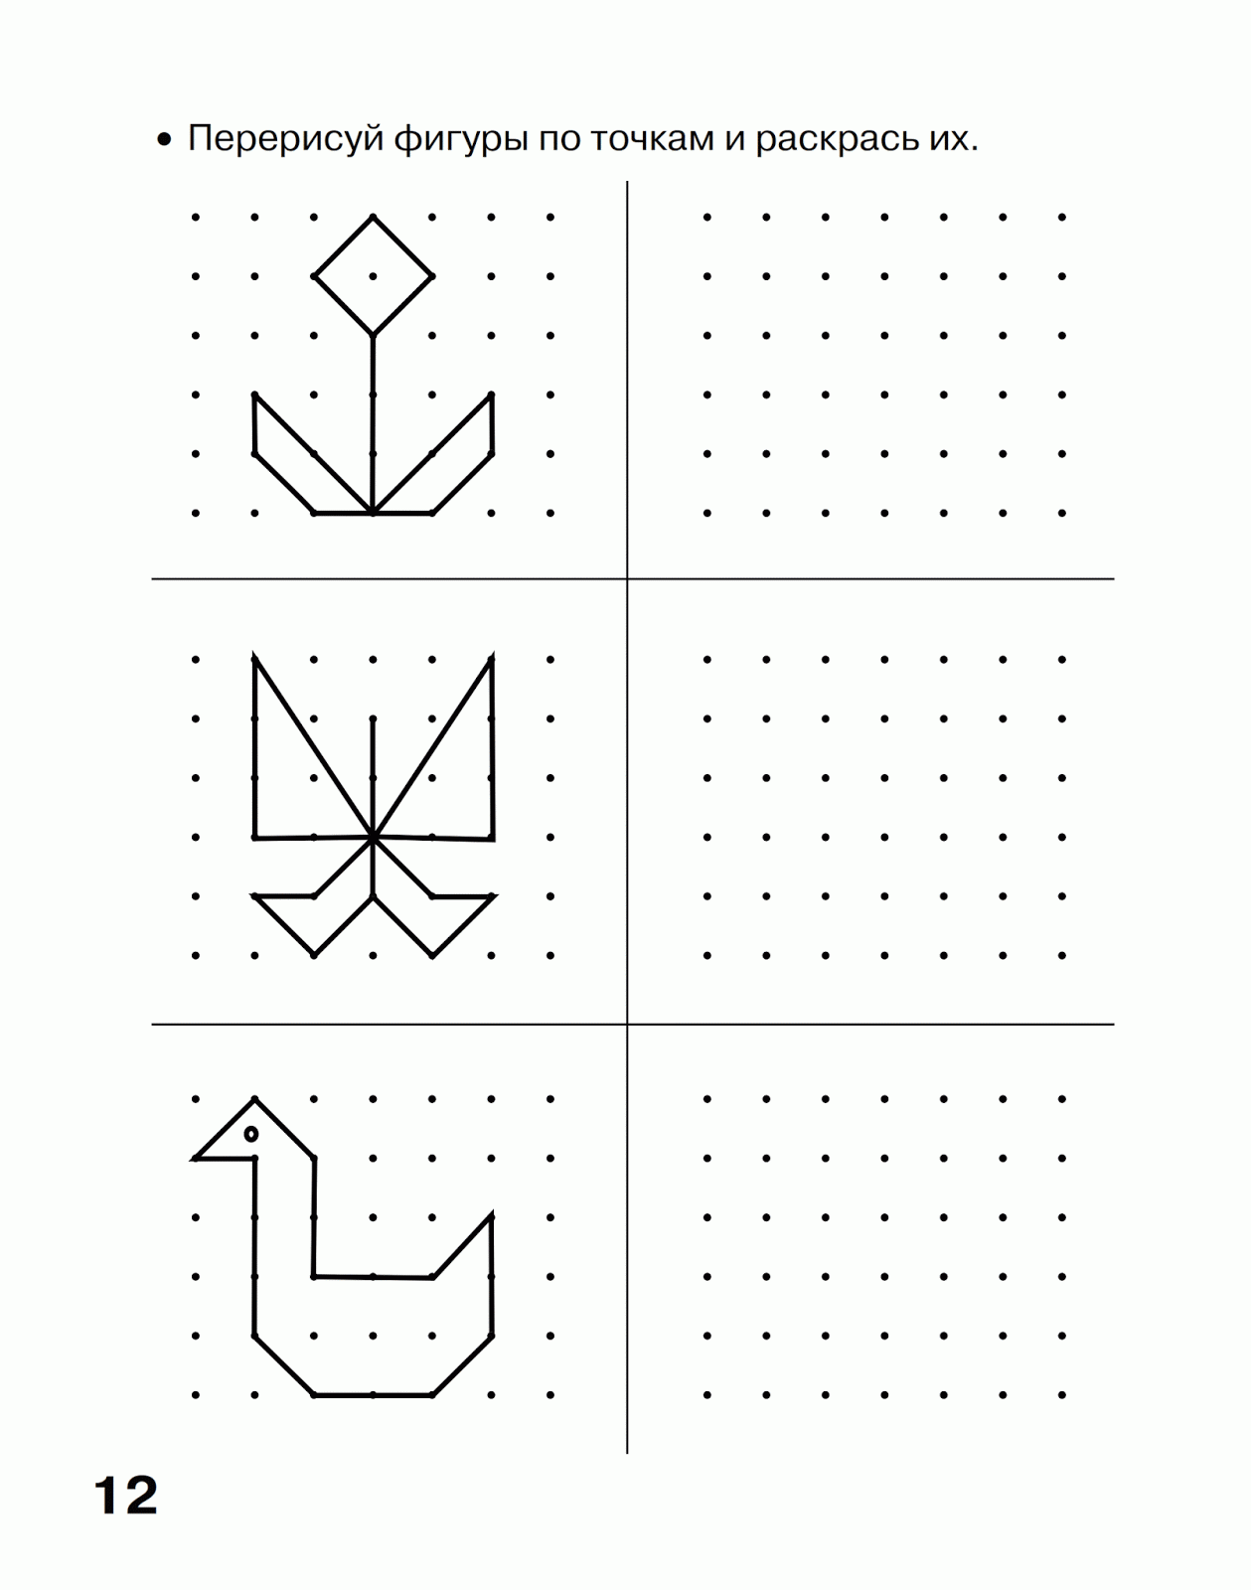
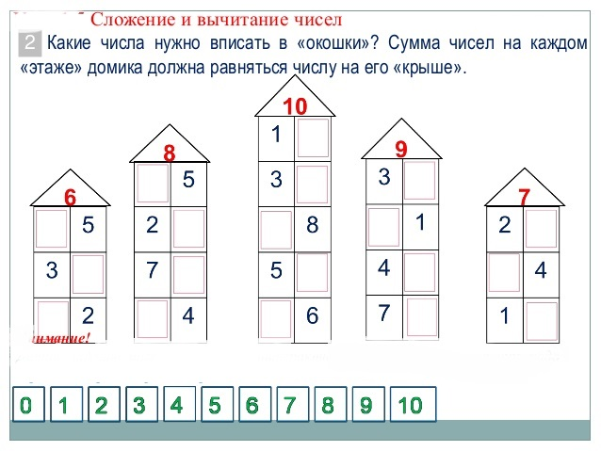
- Лепка с использованием семян
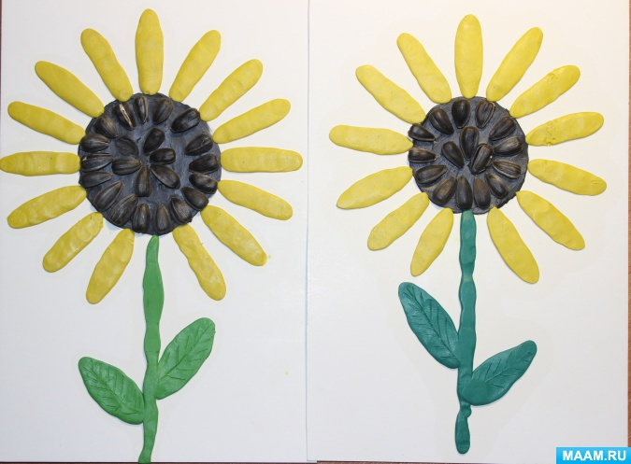

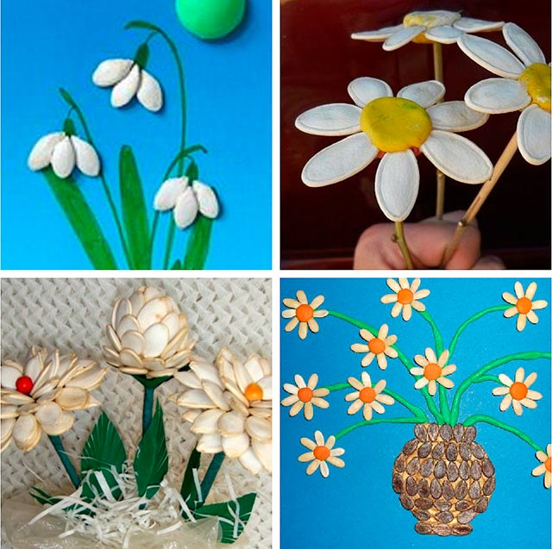

- Пальчиковая гимнастика
